見栄えのする文書の作成１
基礎編（段落、行間とは？）
2026年4月16日IT－ふたば会水島講座
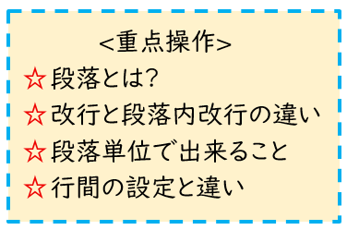
Wordをストレスなく使用するためには、「段落」の仕組みをしっかりと理解することが大切です。
「段落」の仕組みが理解できると、ムダにスペースキーや改行を行う必要がなくなり、修正してもレイアウトが崩れにくい文書を作成することができます。また、見栄えの良い、読みやすい文章を作るには行間の設定方法について理解することも重要です。今回は、Wordの基本とも言える「行」と「段落」及び「行間」について再確認してみましょう。
尚、この手順書はWord2021で作成しています。
＜事前に準備する事項＞
- 教材(｢260416Kyouzai&Tejyun.docx」)をデスクトップに保存しておきます。
- 「260416Kyouzai&Tejyun.docx」)｣を開いて、[ファイル]タブをクリック→[名前を付けて
保存]をクリック→［参照]→[デスクトップ]で｢ファイル名；段落とは(お好みで)｣→[保存]をクリックします。
- 段落とは
段落とは文章のまとまりの事で、Wordでは書式を設定するための単位として扱われます。
具体的には「段落記号」で挟まれた部分が１段落です。複数行の文章も１文字しかない部分も、段落記号で挟まれていれば１段落として扱います。
  - 段落の例
下記の文章は、いくつの段落から構成されているでしょうか？
２０２５年４月１７日
IT－ふたば会水島講座
春分の季節、貴社いよいよご清祥のこととお慶び申し上げます。平素は格別のお引き立てをいただき、厚く御礼申し上げます。
記
民子の美しい手で持ってると銀杏の葉も殊に綺麗に見える。二人は坂を降りてようやく窮屈な場所から広場へ出た気になった。今日は大いそぎで棉を採り片付け、さんざん面白いことをして遊ぼうなどと相談しながら歩く。道の真中は乾いているが、両側の田についている所は、露にしとしとに濡ぬれて、いろいろの草が花を開いてる。タウコギは末枯うらがれて、水蕎麦蓼など一番多く繁っている。都草も黄色く花が見える。野菊がよろよろと咲いている。民さんこれ野菊がと僕は吾知らず足を留めたけれど、民子は聞えないのかさっさと先へゆく。僕は一寸脇へ物を置いて、野菊の花を一握り採った。

- 段落の範囲を確認する方法
段落の範囲を確認する方法は幾つかありますが、ここでは下記の２つの方法を紹介します。
①段落の後に０．５行の間隔を指定します。
②段落に箇条書き◆を指定します。
  - 段落と段落の間に、段落後；０．５行の間隔を空けます。
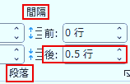
    - 演習１の青字の文章を選択して、［レイアウト］タブをクリックします。
    - [段落]グループにある［間隔］後；０．５行に指定します。
※間隔を設定する前に比べて、段落間に空白が出来て読みやすく
なりました。
＜演習１＞
２０２６年４月１６日
IT－ふたば会水島講座
春分の季節、貴社いよいよご清祥のこととお慶び申し上げます。平素は格別のお引き立てをいただき、厚く御礼申し上げます。
記
私は二十歳、高等学校の制帽をかびり、紺絣の着物に袴をはき、学生カバンを肩にかけていた。一人伊豆の旅に出てから四日目のことだった。修善寺温泉に一夜泊り、湯ヶ島温泉に二夜泊り、そして朴歯の高下駄で天城を登って来たのだった。
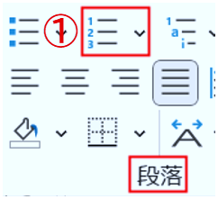
  - 各段落に箇条書き（◆）を指定する手順
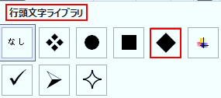
    - 演習２の青字の全文章を選択して、［ホーム］タブをクリックして、[段落]グループの［箇条書き］①をクリックします。
    - 表示された「行頭文字ライブラリ」にある「◆」をクリックします。
＜演習２＞
２０２６年４月１６日
IT－ふたば会水島講座
春分の季節、貴社いよいよご清祥のこととお慶び申し上げます。平素は格別のお引き立てをいただき、厚く御礼申し上げます。
記
私は二十歳、高等学校の制帽をかびり、紺絣の着物に袴をはき、学生カバンを肩にかけていた。一人伊豆の旅に出てから四日目のことだった。修善寺温泉に一夜泊り、湯ヶ島温泉に二夜泊り、そして朴歯の高下駄で天城を登って来たのだった。

- 「段落内改行」した場合と、「改行」した場合の違いについて確認する方法
ぶら下げインデントを設定した下記文章で確認してみましょう。
民 子そんな事いうはそりゃ政夫さんひどいわ、御無理だわ。この間は二人を並べて置いて、お母さんにあんなに叱られたじゃありませんか。あなたは男ですから平気でお出でだけど、私は年上で女ですもの、あァ云われては面目がないじゃありませんか。政 夫「僕は腹を立って言ったでは無いのに、民さんは腹を立ったの……僕はただ民さんが俄に変って、逢っても口もきかず、遊びにも来ないから、いやに淋しく悲しくなったのさ。
  - 演習３で「改行」を設定する手順
    - 演習３の文章の「政」の前をクリックして､「Enter」キーを押して下さい。
＜演習３＞
民 子そんな事いうはそりゃ政夫さんひどいわ、御無理だわ。この間は二人を並べて置いて、お母さんにあんなに叱られたじゃありませんか。あなたは男ですから平気でお出でだけど、私は年上で女ですもの、あァ云われては面目がないじゃありませんか。政 夫僕は腹を立って言ったでは無いのに、民さんは腹を立ったの……僕はただ民さんが俄に変って、逢っても口もきかず、遊びにも来ないから、いやに淋しく悲しくなったのさ。
  - 演習４で「段落内改行」を設定する手順
    - 演習４の文章の「政」の前をクリックして､「Shift」キー＋「Enter」キーを押してください。
＜演習４＞
民 子そんな事いうはそりゃ政夫さんひどいわ、御無理だわ。この間は二人を並べて置いて、お母さんにあんなに叱られたじゃありませんか。あなたは男ですから平気でお出でだけど、私は年上で女ですもの、あァ云われては面目がないじゃありませんか。政 夫僕は腹を立って言ったでは無いのに、民さんは腹を立ったの……僕はただ民さんが俄に変って、逢っても口もきかず、遊びにも来ないから、いやに淋しく悲しくなったのさ。
- 文字書式及び段落書式は引き継がれる！！
Wordには、文書を入力中にEnterを押して段落を変えると、新しい段落は前の段落の書式を引き継ぐという特徴があります。（同一段落内に複数の書式が混在している場合は、段落記号の直前の文字の書式が次の段落に引き継がれます）
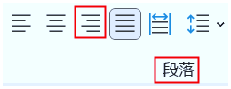
  - 演習５で段落書式は引き継がれる！ と言うことを実感する演習を下記文章でやってみましょう。
    - 演習５の文章のある段落内をクリックして、［ホーム］タブの［段落］グループにある［右揃え］をクリックします。
    - 文章中の「日」の後をクリックして、Enterキーを押して下さい。
    - 新たに出来た空段落に、「あ」を３字入力して下さい。

＜演習５＞
２０２６年４月１６日
  - 演習６で文字書式は引き継がれる！と言うことを実感する演習を下記文章でやってみましょう。
    - 「式」の後をクリックして、Enterキーを押して下さい。
    - 新たに出来た空段落に、「あ」を３字入力して下さい。
＜演習６＞
文字書式
  - 演習７で選択した場所（クリックした所）の違いで引き継がれる文字書式が変わる！ と言うことを実感する演習を下記文章でやってみましょう。
    - 「文」の前をクリックして、Enterキーを押して下さい。
    - 新たに出来た空段落をクリックして、「あ」を３字入力して下さい。
＜演習７＞
文字書式
  - 段落書式を解除する方法
演習８の文章の段落内の何れかの個所をクリックして、「Ctrl」＋「Q」キーを押して下さい。
＜演習８＞
パソコン教室のご案内
  - 文字書式を解除する方法
    - 演習９の文章を全選択して、「Ctrl」＋「スペース」キーを押して下さい。
＜演習９＞
パソコン教室のご案内
  - 文字書式及び段落書式を同時に解除する方法
＜解除する方法1>
    - 演習１０の文章を全選択して、「ホーム」タブの「フォント」グループにある「すべての書式をクリア」をクリックします。
＜演習１０＞
パソコン教室のご案内

  - フォントサイズを大きくしたら、急に行間が広がると言うトラブル例の対処法の紹介
＜例－1＞游明朝でフォントサイズを10.5→11Ptにした場合
下記の文章のフォントサイズを１１ポイントに指定して下さい。
ビデオを使うと、伝えたい内容を明確に表現できます。[オンライン ビデオ] をクリックすると、追加したいビデオを、それに応じた埋め込みコードの形式で貼り付けできるようになります。キーワードを入力して、文書に最適なビデオをオンラインで検索することもできます。Word に用意されているヘッダー、フッター、表紙、テキスト ボックス デザインを組み合わせると、プロのようなできばえの文書を作成できます。
広がった行間を狭くする方法1
    - 上の全文章を選択して、［ホーム］タブをクリックして、［段落］グループの［起動ボタン］を
クリックします。
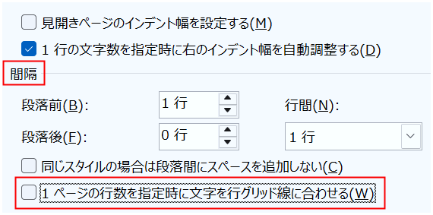
    - 下図の［段落］ダイアログボックスの［間隔］にある
［1ページの行数を指定時に文字をグリッド線に合わせる］をクリックして、Ｏｆｆにします。

＜例－2＞ＭＳＰゴシックで、標準フォントの「英数字用フォント」が「本文のフォント」の場合
下記文章のフォントサイズを１１ポイントに指定して下さい。
ビデオを使うと、伝えたい内容を明確に表現できます。[オンライン ビデオ] をクリックすると、追加したいビデオを、それに応じた埋め込みコードの形式で貼り付けできるようになります。キーワードを入力して、文書に最適なビデオをオンラインで検索することもできます。
Word に用意されているヘッダー、フッター、表紙、テキスト ボックス デザインを組み合わせると、プロのようなできばえの文書を作成できます。たとえば、一致する表紙、ヘッダー、サイドバーを追加できます。[挿入] をクリックしてから、それぞれのギャラリーで目的の要素を選んでください。
テーマとスタイルを使って、文書全体の統一感を出すこともできます。[デザイン] をクリックし新しいテーマを選ぶと、図やグラフ、SmartArt グラフィックが新しいテーマに合わせて変わります。スタイルを適用すると、新しいテーマに適合するように見出しが変更されます。
メモ
サイズを１１Ｐｔにしたら、上の文章では行間が均一ではなく、一部の行で広がった部分が見受けられます。よく見ると広がった部分は、英字（Word、SmartArt）と[]を用いた箇所です。
広がった行間を狭くする方法
英数字用のフォントを「本文のフォント｣→｢日本語用と同じフォント｣に変更する方法
    - 上の１１Ｐｔにした全文章を選択します。
    - ［ホーム］タブの［フォント］グループにある［起動ボタン］をクリックします。
    - 「英数字用のフォント｣と｢本文のフォント」→｢日本語用と同じフォント｣に変更します。
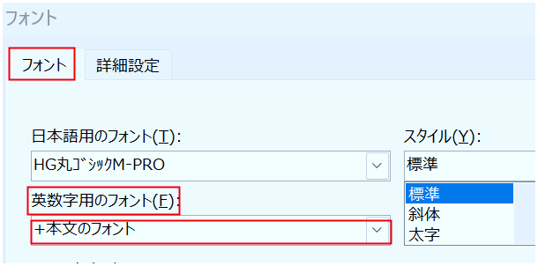
ここを｢日本語用と同じフォント｣に変更します

- 行間を設定する方法
適切な行間は、読みやすい文書、見栄えの良い文書を作成する上で欠かせません。ここでは、文書を読み易くするための行間隔を調整する方法を紹介します。
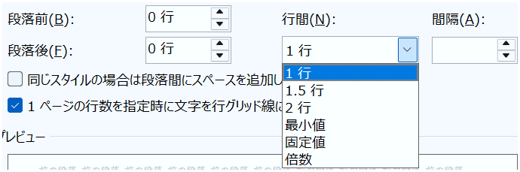
  - 色んな行間を設定する方法を紹介します。
右図は、行間設定のメニューです。
行間；最小値の使い方
ビデオを使うと、伝えたい内容を明確に表現できます。[オンライン ビデオ] をクリックすると、追加したいビデオを、それに応じた埋め込みコードの形式で貼り付けできるようになります。キーワードを入力して、文書に最適なビデオをオンラインで検索することもできます。Word に用意されているヘッダー、フッター、表紙、テキスト ボックス デザインを組み合わせると、プロのようなできばえの文書を作成できます。（この文章は游明朝で、段落設定は初期値のままです）
◆青字の文章内の何れかの箇所をクリックして、［1ページの行数を指定時に文字をグリッド線にあわせる］をOffにして行間の選択肢の中から［最小値］を選択・クリックして下さい。
ビデオを使うと、伝えたい内容を明確に表現できます。[オンライン ビデオ] をクリックすると、追加したいビデオを、それに応じた埋め込みコードの形式で貼り付けできるようになります。キーワードを入力して、文書に最適なビデオをオンラインで検索することもできます。Word に用意されているヘッダー、フッター、表紙、テキスト ボックス デザインを組み合わせると、プロのようなできばえの文書を作成できます。

◆青字の文章全体を選択して、フォントサイズを２０Ｐｔにして下さい。
ビデオを使うと、伝えたい内容を明確に表現できます。[オンライン ビデオ] をクリックすると、追加したいビデオを、それに応じた埋め込みコードの形式で貼り付けできるようになります。キーワードを入力して、文書に最適なビデオをオンラインで検索することもできます。Word に用意されているヘッダー、フッター、表紙、テキスト ボックス デザインを組み合わせると、プロのようなできばえの文書を作成できます。
行間；固定値の使い方
◆青字の文章全体を選択して、フォントサイズを２０Ｐｔにして下さい。
ビデオを使うと、伝えたい内容を明確に表現できます。[オンライン ビデオ] をクリックすると、追加したいビデオを、それに応じた埋め込みコードの形式で貼り付けできるようになります。キーワードを入力して、文書に最適なビデオをオンラインで検索することもできます。Word に用意されているヘッダー、フッター、表紙、テキスト ボックス デザインを組み合わせると、プロのようなできばえの文書を作成できます。（行間設定は固定値;１５です）
固定値；２２
僕の家というのは、松戸から二里ばかり下って、矢切の渡を東へ渡り、小高い岡の上でやはり矢切村と云ってる所。矢切の斎藤と云えば、この界隈での旧家で、里見の崩れが二三人ここへ落ちて百姓になった内の一人が斎藤と云ったのだと祖父から聞いて居る。屋敷の西側に一丈五六尺も廻るような椎の樹が四五本重なり合って立って居る。村一番の忌森で村じゅうから羨しがられて居る。昔から何ほど暴風が吹いても、この椎森のために、僕の家ばかりは屋根を剥れたことはただの一度もないとの話だ。家なども随分と古い
最小値；０
僕の家というのは、松戸から二里ばかり下って、矢切の渡を東へ渡り、小高い岡の上でやはり矢切村と云ってる所。矢切の斎藤と云えば、この界隈での旧家で、里見の崩れが二三人ここへ落ちて百姓になった内の一人が斎藤と云ったのだと祖父から聞いて居る。屋敷の西側に一丈五六尺も廻るような椎の樹が四五本重なり合って立って居る。村一番の忌森で村じゅうから羨しがられて居る。昔から何ほど暴風が吹いても、この椎森のために、僕の家ばかりは屋根を剥れたことはただの一度もないとの話だ。家なども随分と古い
使用上の留意事項
固定値を使用する場合は、文字がかける事のない様にフォントサイズと固定値サイズの関係を考慮して（フォントサイズ＋５Ｐｔ位の行間設定値が望ましい）設定すること。
最小値は文字サイズが小さくなっても指定した行間サイズは保持される一方、文字サイズが大きくなったら自動的に行間も大きくなります。（文字数の多い文書の本文箇所にお勧め）

行間；倍数の使い方
◆青字の文章内をクリックして、行間の選択肢の中から［倍数］を選択して［間隔］；１．２５にして下さい。
ビデオを使うと、伝えたい内容を明確に表現できます。[オンライン ビデオ] をクリックすると、追加したいビデオを、それに応じた埋め込みコードの形式で貼り付けできるようになります。キーワードを入力して、文書に最適なビデオをオンラインで検索することもできます。Word に用意されているヘッダー、フッター、表紙、テキスト ボックス デザインを組み合わせると、プロのようなできばえの文書を作成できます。（行間設定はグリッド線；Offです）
フォント別の行間の違い
行間設定は、行間；１行でグリッド線；ONです。
游明朝の場合 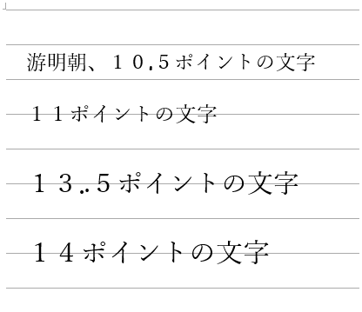
丸ゴシックの場合 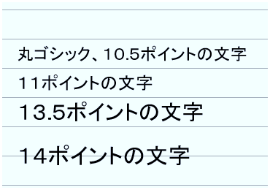
ＵＤ教科書体の場合 